Note: the technical data in English language, have been translated to Arabic
ملاحظة: المواصفات الفنية مذكورة باللغة الانجليزية وتم ترجمة بعضها الى اللغة العربية، الرجاء التقيد بالموصفات المذكورة باللغة الإنجليزية والعربية.

Lot  البند | Item Required  السلعة المطلوبة | Specification  المواصفات | Quality of Samples  صور لجودة العينات (للتوضيح فقط) | Unit of Measure  وحدة القياس | Total Quantity  الكمية الاجمالية
1 | Laptop Core i7 10 gen or i5, 8G Ram, 1 SSD, Windows 10Pro | - Computer memory size 8 GB  - Processor (CPU) Manufacturer Intel Core i7 10 Gen or i5  - Processor (CPU) Speed 2.5 GHz  - Hard Disk Size SSD 1 TB  - Operating System Windows 10 pro  - Processor Count at least 2  - System RAM Type SDRAM  - Wireless Compatibility 802.11ac  - Screen between 13 to 15 inches  - HP ProBook 430 G7 are preferable. | 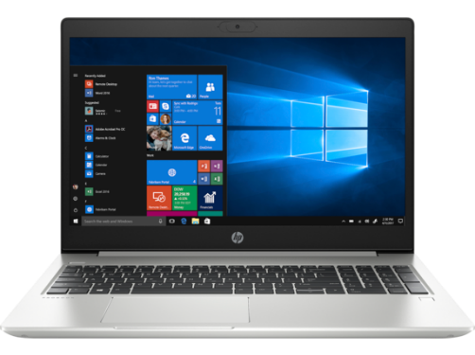 | PIECE | 2

